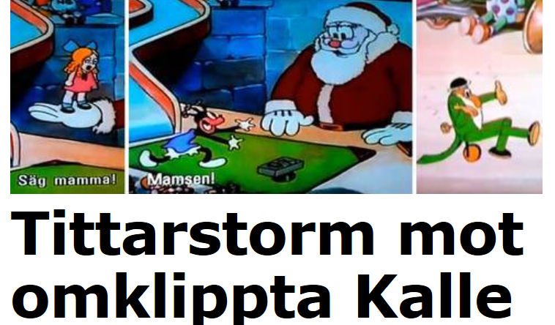
Tittarstorm mot omklippta Kalle. Kalle Anka fortsätter engagera. Det klassiska julaftonsprogrammet orsakade åsiktsstorm när det sändes på julafton
– Där rök min julkänsla, skriver Jonna.
Disneys beslut att klippa bort scener Kalle Ankas julafton väckte heta känslor.
När SVT i dag visade programmet tändes ilskan återigen.
På Aftonbladets julchatt var många läsare förbannade.
– Så jävla idiotiskt och löjligt att klippa bort vissa delar! Usch, skriver Jonas.
– Det är ju fan att det inte ska gå att få ha kvar gamla traditioner som fungerat i så många år, skriver Svenne.
Men det fanns också de som tycker beslutet var helt rätt:
– Jag tycker det är super att Disney hänger med i utvecklingen och tar bort uppenbart rasistiskt skräp, skriver Glenn.
En het potatis
Aftonbladets Mira Micic, som höll i chattten, vittnar om att Disneys beslut är en het potatis.
– Antalet som chattade ökade flerdubbelt under programmet. Det var många som ville uttrycka sin åsikt om det här. Man märker att det engagerar, säger hon.
På SVT märkte man inte av reaktionerna lika mycket som i chatten.
– Vi har fått ett fåtal samtal angående omklippningen, men de som svarat har förklarat att det är Disney och inte vi som gjort det, säger Anders Hvidfeldt, presschef på SVT.
Anmält till Granskningsnämnden
Nu har "Kalle Anka och hans vänner önskar god jul" anmälts till Granskningsnämnden. Anmälaren skriver att det i programmet finns "ytterligare 5 sekvenser som enligt den nu rådande kulturdebatten är att anse som lika olämpliga att sända".

